**个人返校申请表**

尊敬的学院领导：

您好！我是赵思宇，就读于法学19-3班，学号2019311924，目前所在地为广东省清远市清新区。

在充分了解京内防疫形势、防疫政策，深刻理解疫情期间校园管理的必要性和重要性的前提下，出于备考研究生考试的实际需要，本人特向学院申请于暑假期间返校，以便专心备考。现计划于2022年8月6日从清远站乘坐高铁抵达北京西站。

虽清远市英德市（清远市代管县级市）部分街道在7月14号前一周被划定为中风险地区，但英德市已于7月22日解除风险区域管控措施，恢复正常生活生产秩序，已连续17日无新增确诊病例。而本人所在的清新区与英德市距离六十余公里，未发现任何确诊病例。本人确认自身行动轨迹与所有确诊者及密接者均不存在重合，符合返校条件。

本人承诺将上报抵京时间，在返校过程中做好个人防护，抵京后在京3日按照要求进行健康监测，“非必要不外出”；返校后严格遵守各项防疫要求，做到“非必要不出校”，在校园内认真学习。望学院予以批准。

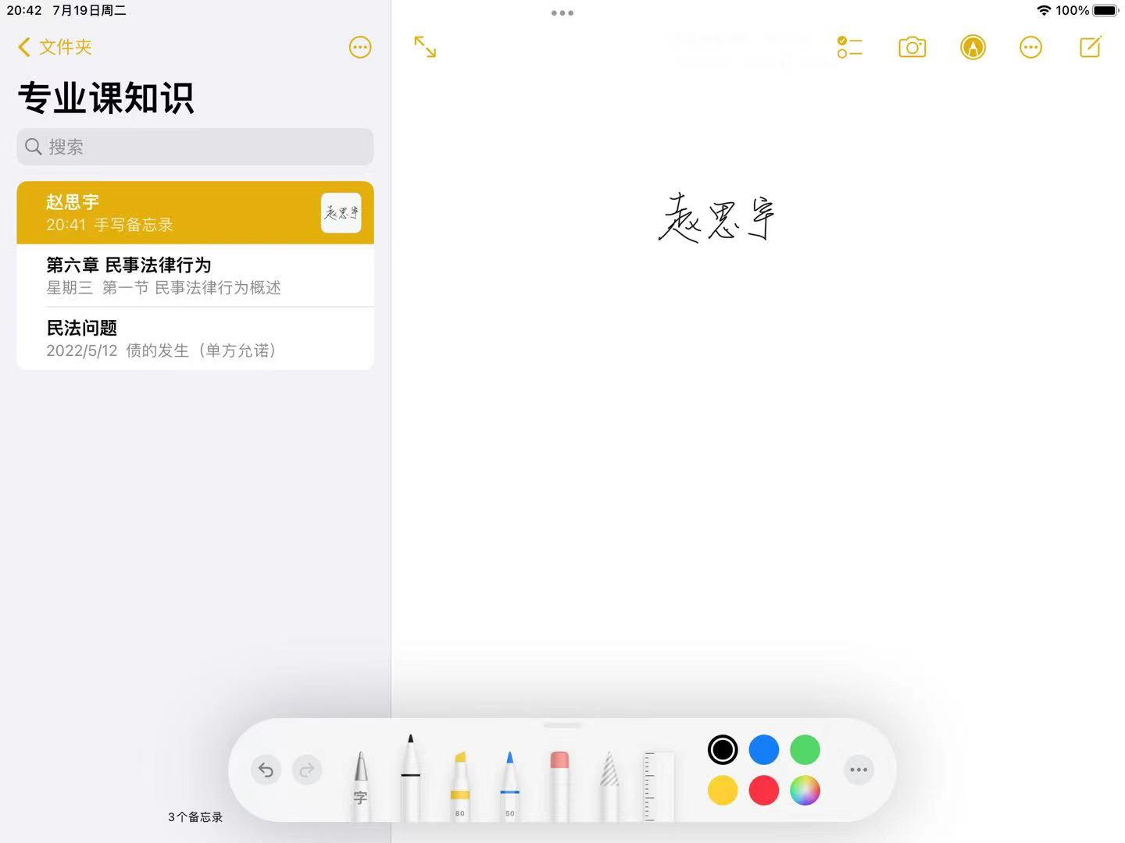

2022年8月1日

**学生返校家长知情同意书**

尊敬的学院领导：

我是学生赵思宇的家长，我已经知悉返校的相关规定和要求，了解返校的风险和不可预知因素，同意赵思宇同学回校备考。赵思宇同学身体健康无异常，今年以来一直待在广东省清远市内，无确诊或疑似病例密切接触史，符合返校要求。我承诺将督促该同学按照学校要求做好疫情防控工作，做好路途个人防护以及后续轨迹追踪和健康监测。

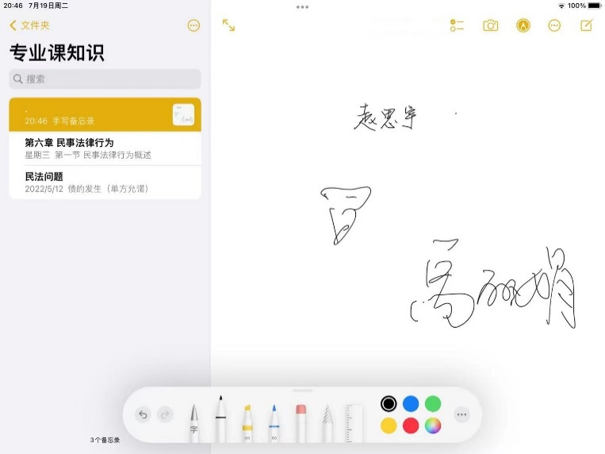

2022年8月1日

**【京外学生返校】**

——用于7月13日后返京学生申请返校

**法学院19级赵思宇同学返校情况报告模板**

**此模板仅供学院报备使用参考，内部材料，切勿外传！**

学生处（研究生院）:

赵思宇同学，学号:2019311924，目前所在地为广东省清远市清新区。该生因回校备考研究生考试原因，申请2022年8月9日返校。

具体情况如下：

学生乘车时间：8月6日，乘坐车次/航班 G834、G82 ，抵京

时间为：8月6日（T日）。抵京后申请8月9日返校（T+3日及以后）。返校前3日内个人行程轨迹如下： 8月6日下午四点半抵达北京西站，五点到达金泰之家连锁酒店，后除在8月7日、8月8日外出进行核酸检测外，一直在酒店内未外出。于8月9日下午14:00离开酒店，出发回校。

近三天本人或共同居住者未出现过发热、干咳等 11 种新冠肺炎

相关症状之一；不属于京内七日内有新增社会面阳性病例所在街乡（镇）居住人员、健康宝弹窗人员；本人及共同居住者没有过去7天内有京外1例及以上本土新冠病毒感染者所在县（市、区、旗）旅居史和到访史。

本人承诺上报的抵京时间，抵京后自行3天健康监测时间和地点，近3日内个人行程轨迹，抵京24小时后、72小时内核酸检测阴性证明等均真实有效可查。且返校后 7 日内不聚餐、不聚会。

学院辅导员在接到该生申请后第一时间对学生情况进行核实与充分沟通，经确认学生符合《关于动态调整学校疫情防控措施的通知》中的返校条件。

学院已向学生讲清楚了全国、北京以及校园所在区域疫情防控形势；讲清楚了疫情期间校园管理的必要性和重要性；讲清楚了“非必要不返京”、“非必要不返校”；讲清楚了返京返校过程中的各种安全风险。家长知情并同意让学生返京返校，并承诺在途做好个人防护，一切风险自担。辅导员再三向学生强调在途期间的安全防护，要求其全程佩戴 N95 口罩，在途中尽量不进食、少如厕、勤洗手，抵达后进行全面消杀。

鉴于以上情况，学院研究认为该生返京返校事项属于必要，学院已明确告知学生及家长当前疫情形势的严峻性，同时也尊重学生及家长的意见。学院于__8__月__5_日召开党政联席会（或学院疫情防控领导小组会议），经综合研判，认为该生返校属于必要事项，一致同意该生返校，并通过辅导员与该生再次进行疫情防控相关教育，并要求学生做好路途个人防护以及后续轨迹追踪和健康监测，学院在行前会再次做好学生疫情防控教育。

特此报备！

**学院（盖章或领导签字）

2022年8月5日

